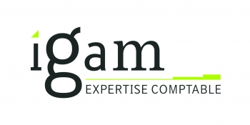
Conseils et accompagnement du chef d'entreprise, expertise-comptable et audit
Igam, réseau associatif du grand ouest, présent sur tout l'arc atlantique avec 36 bureaux et 320 collaborateurs, accompagne les chefs d'entreprise dans la gestion comptable, sociale et juridique.
Fort de services associés tels le patrimoine, l'assistance administrative, l'audit social du chef d'entreprise, l'optimisation du potentiel relationnel relatif aux embauches de cadres, etc.
l'Igam mobilise toute une équipe de spécialistes métiers pour l'accompagnement de ses clients-adhérents.
Un seul slogan : Accompagnateur des chefs d'entreprise, performons ensemble !



